**中 国 地 质 大 学**

**本科生课程论文封面**

课程名称：计算机高级语言课程设计（C）

教师姓名 刘文中

本科生姓名 刘 顺

本科生学号 20131003568

本科生专业 石油工程

所在院系 资源学院

日期: 2014年 元 月 15 日

**课程目的**

C语言课程设计是在学习了C语言课程之后，对程序设计语言进行的综合编程训练。通过学习和编写有一定实用意义的综合性程序，使同学们掌握编写较复杂程序的基本模式，提高同学们的编程水平和对知识的综合运用能力。为了很好完成成任务，每位同学除了要到机房上机实验之外，还必须另外抽时间学习、研究、讨论《指导》书中的例题，抽时间研究自己要做的题目，及时总结和解决实验过程中出现的问题，提前编写程序代码。

题目要求：

实验设备信息包括：设备编号，设备种类（如微机，打印机，扫描仪等），设备名称，设备价格，设备购入日期，是否报废，报废日期等。试设计一实验设备信息管理系统，使之能提供以下功能：

1. 能够完成对设备的录入和修改。
2. 对设备进行分类统计。
3. 设备的查询。

**需求分析：**

实验室设备信息用文件储存，提供文件的输入输出操作；要能够完成设备的录入和修改工作，需要添加设备的添加和修改操作；实现对设备进行分类统计，需要提供排序操作；实现对设备的查询需要提供查找操作，设备的查询可根据设备编号，设备种类，设备名称，设备购入日期等多种方式查询；另外还要提供键盘式选择菜单以实现选择功能。

**整体设计与模块划分：黑体**

实验设备信息管理系统的模块划分：

实验设备管理系统

添加设备

修改设备

统计设备

查找设备

退出

一、主函数模块：

列出软件所有的功能

1<=n<=5?

是 否

根据n的值来调用不同功能

重新输入

void menu()

{

int n;

puts("\t\t************************MENU*************************\n\n");

puts("\t\t\t\t 1.添加实验设备");

puts("\t\t\t\t 2.修改");

puts("\t\t\t\t 3.统计");

puts("\t\t\t\t 4.查找");

puts("\t\t\t\t 5.退出");

puts("\n\n\t\t**********************************************************\n");

printf("请输入(1-5):[ ]\b\b");

scanf("%d",&n);

switch(n)

{

case 1:add();break;

case 2:modify();break;

case 3:stat();break;

case 4:search();break;

case 5:exit(0);

default:menu();

}

}

void main()/*主函数*/

{

menu();

getch();

}

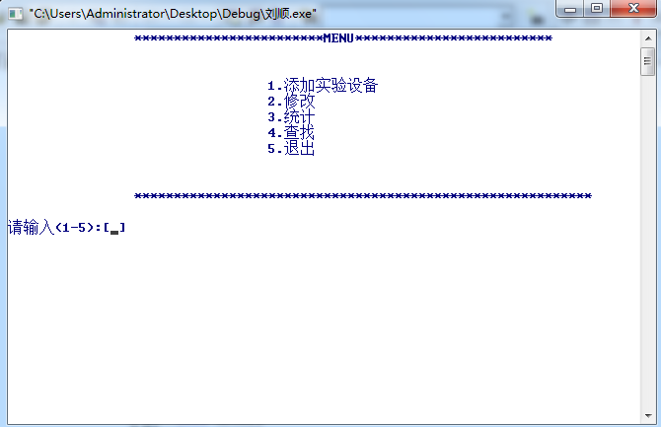

二、追加模块

用户选择添加实验设备

输入设备的各项信息

将输入的信息储存的文件中

/* 追加模块 */

void add()

{

int i;

FILE *fp;

//fp=fopen("eup.txt","r");

if((fp=fopen("eup.txt","a"))==NULL)

{

printf("不能打开文件\n");

}

printf("\n输入:编号 种类 名称 价格 购入日期(年.月.日) 报废 报废日期(年.月.日)\n");

scanf("%s",temp.num);

scanf("%s",temp.kind);

scanf("%s",temp.name);

scanf("%s",temp.money);

scanf("%s",temp.brithday);

scanf("%s",temp.bf);

scanf("%s",temp.badday);

fprintf(fp,"\n%2s\t%s\t%14s %4s %9s %s %9s",temp.num,temp.kind,temp.name,temp.money,temp.brithday,temp.bf,temp.badday);

fclose(fp);

printf("\n\n\t成功添加.^_^\n\n");

printf("\n*******************************************************************************\n");

printf("接下来要做什么?\n\n");

printf("\t1.继续添加\t2.返回主菜单\t3.退出\n");

printf("\n*******************************************************************************\n");

printf("\n\n请输入(1-3):");

scanf("%d",&i);

if(i==1)

{

add();

}

if(i==2)

{

menu();

}

if(i==3)

{

exit(0);

}

}

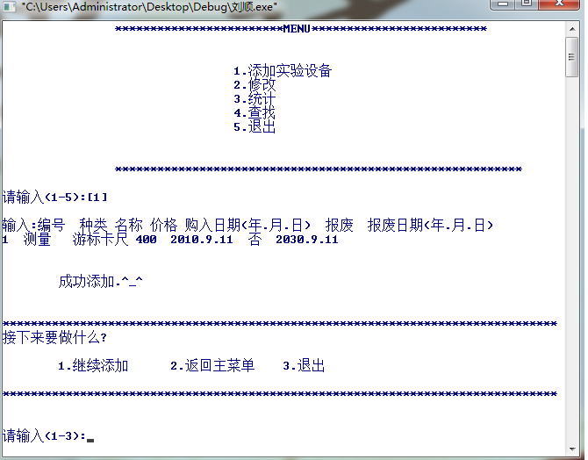

三、修改模块

修改记录功能的函数值

输入要修改的设备编号

该编号是否存在？

是 否

返回上一级

显示找到的设备并调用

修改函数

继续修改或返回主菜单

修改不符合规范时，用户可以重新查找进行修改或返回主菜单

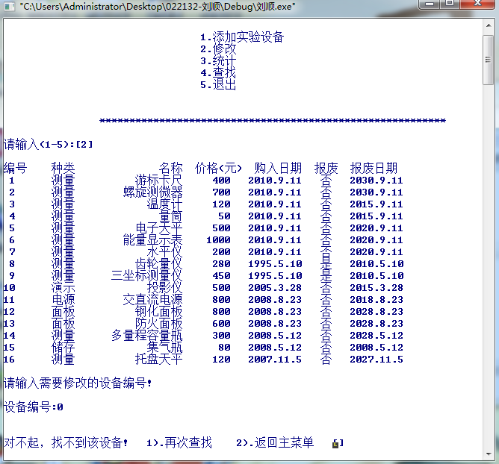

/* 修改模块 */

void modify()

{

FILE *fp;

int n,k=0,b,c,i,e;

char a[10];

n=load();

printf("\n编号 种类 名称 价格(元) 购入日期 报废 报废日期\n");

for(i=0;i<n;i++)

{

printf("%2s\t%s\t%14s %4s %9s %s %9s\n",eup[i].num,eup[i].kind,eup[i].name,eup[i].money,eup[i].brithday,eup[i].bf,eup[i].badday);

}

printf("\n请输入需要修改的设备编号!\n\n设备编号:");

scanf("%s",a);

for(i=0;i<n;i++)

if(strcmp(a,eup[i].num)==0) /*查找要修改的设备信息*/

{

k=1;

c=i;

break;

}

if(k==0)

{

printf("\n\n对不起，找不到该设备!");

printf("\t1).再次查找 2).返回主菜单 []\b\b");

scanf("%d",&b);

if(b==1){modify();}

if(b==2){menu();}

}

if(k==1)

{

printf("\n成功找到设备!\n");

printf("\n请输入新的信息:\n");

printf("\n编号 种类 名称 价格 购入日期 报废 报废日期\n");

scanf("%s",eup[c].num);

scanf("%s",eup[c].kind);

scanf("%s",eup[c].name);

scanf("%s",eup[c].money);

scanf("%s",eup[c].brithday);

scanf("%s",eup[c].bf);

scanf("%s",eup[c].badday);

}

fp=fopen("eup.txt","w");

for(i=0;i<n;i++)

{

fprintf(fp,"%s\t%s\t%s\t%s\t%s\t%s\t%s\n",eup[i].num,eup[i].kind,eup[i].name,eup[i].money,eup[i].brithday,eup[i].bf,eup[i].badday);

}

fclose(fp);

printf("\n\n\t修改成功.^_^\n\n");

printf("\n*******************************************************************************\n");

printf("接下来要做什么?\n\n");

printf("\t1.继续修改\t2.返回主菜单\t3.退出\n");

printf("\n*******************************************************************************\n");

printf("\n\n请输入(1-3):");

scanf("%d",&e);

if(e==1)

{

modify();

}

if(e==2)

{

menu();

}

if(e==3)

{

exit(0);

}

}

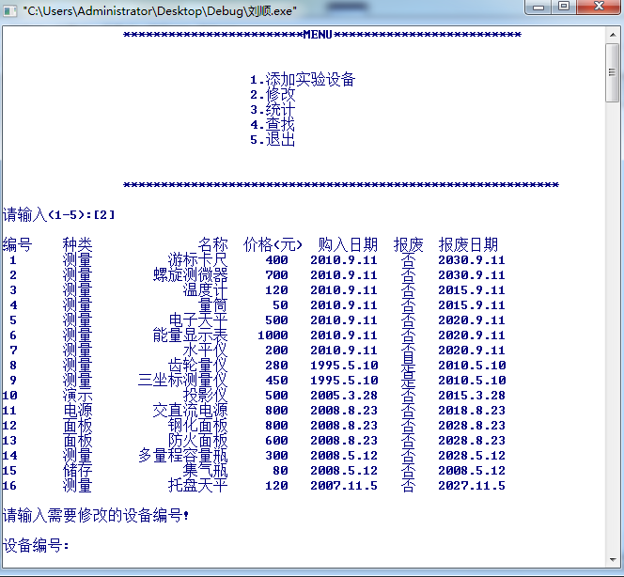

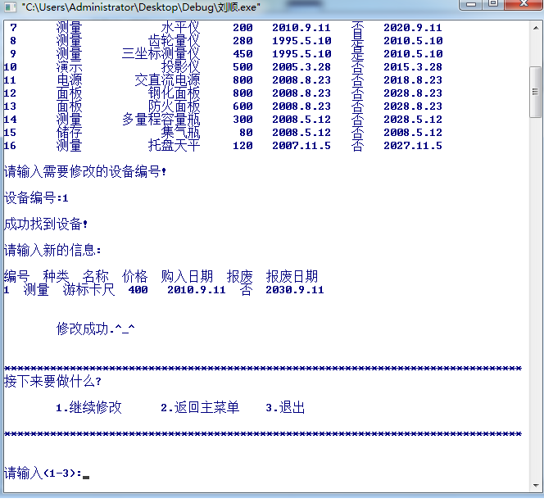

四 统计模块

/* 分类统计模块 */

void stat()

{

int n,i;

FILE *fp;

fp=fopen("eup.txt","r");

if((fp=fopen("eup.txt","r"))==NULL)

{

printf("cannot open file\n");

}

printf("\n编号 种类 名称 价格(元) 购入日期 报废 报废日期\n");

while(!feof(fp))

{

fscanf(fp,"\n%s%s%s%s%s%s%s",temp.num,temp.kind,temp.name,temp.money,temp.brithday,temp.bf,temp.badday);

printf("\n%2s\t%s\t%14s %4s %9s %s %9s",temp.num,temp.kind,temp.name,temp.money,temp.brithday,temp.bf,temp.badday);

}

fclose(fp);

menu();

}

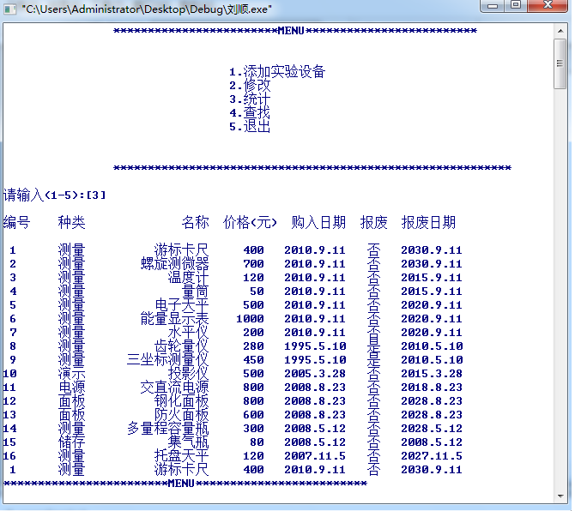

五、查找模块

用户选择查找依据(编号，种类，名称，购入日期)

输入相关数据

是否找到？

是 否

提示没有找到

显示有关设备信息

再次查找或返回主菜单

1按编号查找

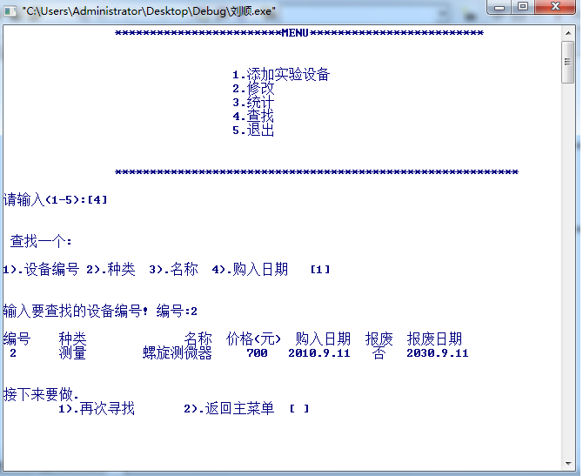

2种类查找

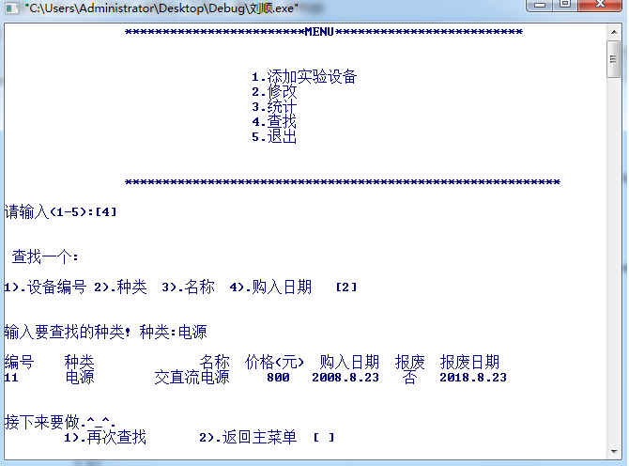

3名称查找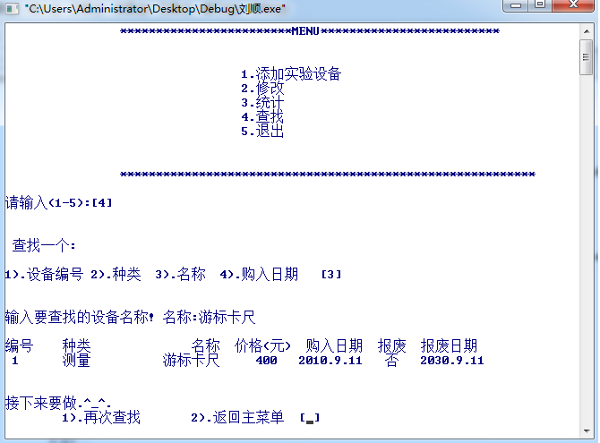

4购入日期查找

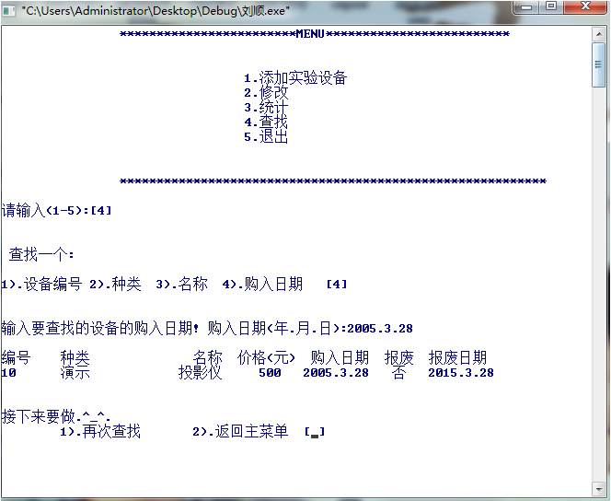

当用户的查找操作不规范时，可以选择再次查找或返回主菜单

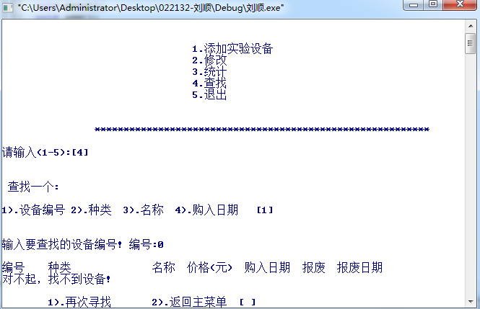

/* 查找模块 */

void search()

{

int i,n,k=-1,w1,w2,w3;

char c[10];

n=load();

printf("\n\n 查找一个:\n\n1).设备编号 2).种类 3).名称 4).购入日期 [ ]\b\b");

scanf("%d",&w3);

switch(w3)

{

case 1:

{

printf("\n\n输入要查找的设备编号! 编号:");

scanf("%s",c);

printf("\n编号 种类 名称 价格(元) 购入日期 报废 报废日期\n");

for(i=0;i<n;i++)

if(strcmp(c,eup[i].num)==0)

{

k=i;

printf("%2s\t%s\t%14s %4s %9s %s %9s\n",eup[i].num,eup[i].kind,eup[i].name,eup[i].money,eup[i].brithday,eup[i].bf,eup[i].badday);

}

if (k!=-1)

printf("\n\n接下来要做.");

if (k==-1)

printf("对不起，找不到设备!\n");

printf("\n\t1).再次寻找 2).返回主菜单 [ ]\b\b");

scanf("%d",&w2);

if(w2==2) menu();

if(w2==1) search();

}break;

case 2:

{

printf("\n\n输入要查找的种类! 种类:");

scanf("%s",c);

printf("\n编号 种类 名称 价格(元) 购入日期 报废 报废日期\n");

for(i=0;i<n;i++)

if(strcmp(c,eup[i].kind)==0)

{

k=i;

printf("%2s\t%s\t%14s %4s %9s %s %9s\n",eup[i].num,eup[i].kind,eup[i].name,eup[i].money,eup[i].brithday,eup[i].bf,eup[i].badday);

}

if (k!=-1)

printf("\n\n接下来要做.^_^.");

if (k==-1)

printf("对不起，找不到设备!\n");

printf("\n\t1).再次查找 2).返回主菜单 [ ]\b\b");

scanf("%d",&w2);

if(w2==2) menu();

if(w2==1) search();

}break;

case 3:

{

printf("\n\n输入要查找的设备名称! 名称:");

scanf("%s",c);

printf("\n编号 种类 名称 价格(元) 购入日期 报废 报废日期\n");

for(i=0;i<n;i++)

if(strcmp(c,eup[i].name)==0)

{

k=i;

printf("%2s\t%s\t%14s %4s %9s %s %9s\n",eup[i].num,eup[i].kind,eup[i].name,eup[i].money,eup[i].brithday,eup[i].bf,eup[i].badday);

}

if (k!=-1)

printf("\n\n接下来要做.^_^.");

if (k==-1)

printf("对不起，找不到该设备!\n");

printf("\n\t1).再次查找 2).返回主菜单 [ ]\b\b");

scanf("%d",&w2);

if(w2==2) menu();

if(w2==1) search();

}break;

case 4:

{

printf("\n\n输入要查找的设备的购入日期! 购入日期(年.月.日):");

scanf("%s",c);

printf("\n编号 种类 名称 价格(元) 购入日期 报废 报废日期\n");

for(i=0;i<n;i++)

if(strcmp(c,eup[i].brithday)==0)

{

k=i;

printf("%2s\t%s\t%14s %4s %9s %s %9s\n",eup[i].num,eup[i].kind,eup[i].name,eup[i].money,eup[i].brithday,eup[i].bf,eup[i].badday);

}

if (k!=-1)

printf("\n\n接下来要做.^_^.");

if (k==-1)

printf("对不起，找不到设备!\n");

printf("\n\t1).再次查找 2).返回主菜单 [ ]\b\b");

scanf("%d",&w2);

if(w2==2) menu();

if(w2==1) search();

}

}

}

int load()

{

FILE *fp;

int i;

if((fp=fopen("eup.txt","r"))==NULL)

{

printf("\n不能打开文件\n");

return NULL;

}

for(i=0;!feof(fp);i++)

fscanf(fp,"%s %s %s %s %s %s %s\n",eup[i].num,eup[i].kind,eup[i].name,eup[i].money,eup[i].brithday,eup[i].bf,eup[i].badday);

fclose(fp);

return(i);

}

六、完整程序代码

#include<stdio.h>

#include<stdlib.h>

#include<string.h>

#define N 50

void menu();

void add();

void modify();

void stat();

void search();

int load();

struct equipment

{

char num[10]; /*设备编号*/

char kind[10]; /*设备种类*/

char name[20]; /*设备名称*/

char money[10]; /*设备价格*/

char brithday[10]; /*设备购入日期*/

char bf[10]; /*是否报废*/

char badday[10]; /*报废日期*/

}eup[N],temp;

/* 返回主函数模块 */

void menu()

{

int n;

puts("\t\t************************MENU*************************\n\n");

puts("\t\t\t\t 1.添加实验设备");

puts("\t\t\t\t 2.修改");

puts("\t\t\t\t 3.统计");

puts("\t\t\t\t 4.查找");

puts("\t\t\t\t 5.退出");

puts("\n\n\t\t**********************************************************\n");

printf("请输入(1-5):[ ]\b\b");

scanf("%d",&n);

switch(n)

{

case 1:add();break;

case 2:modify();break;

case 3:stat();break;

case 4:search();break;

case 5:exit(0);

default:menu();

}

}

void main()/*主函数*/

{

menu();

getch();

}

/* 追加模块 */

void add()

{

int i;

FILE *fp;

//fp=fopen("eup.txt","r");

if((fp=fopen("eup.txt","a"))==NULL)

{

printf("不能打开文件\n");

}

printf("\n输入:编号 种类 名称 价格 购入日期(年.月.日) 报废 报废日期(年.月.日)\n");

scanf("%s",temp.num);

scanf("%s",temp.kind);

scanf("%s",temp.name);

scanf("%s",temp.money);

scanf("%s",temp.brithday);

scanf("%s",temp.bf);

scanf("%s",temp.badday);

fprintf(fp,"\n%2s\t%s\t%14s %4s %9s %s %9s",temp.num,temp.kind,temp.name,temp.money,temp.brithday,temp.bf,temp.badday);

fclose(fp);

printf("\n\n\t成功添加.^_^\n\n");

printf("\n*******************************************************************************\n");

printf("接下来要做什么?\n\n");

printf("\t1.继续添加\t2.返回主菜单\t3.退出\n");

printf("\n*******************************************************************************\n");

printf("\n\n请输入(1-3):");

scanf("%d",&i);

if(i==1)

{

add();

}

if(i==2)

{

menu();

}

if(i==3)

{

exit(0);

}

}

/* 修改模块 */

void modify()

{

FILE *fp;

int n,k=0,b,c,i,e;

char a[10];

n=load();

printf("\n编号 种类 名称 价格(元) 购入日期 报废 报废日期\n");

for(i=0;i<n;i++)

{

printf("%2s\t%s\t%14s %4s %9s %s %9s\n",eup[i].num,eup[i].kind,eup[i].name,eup[i].money,eup[i].brithday,eup[i].bf,eup[i].badday);

}

printf("\n请输入需要修改的设备编号!\n\n设备编号:");

scanf("%s",a);

for(i=0;i<n;i++)

if(strcmp(a,eup[i].num)==0) /*查找要修改的设备信息*/

{

k=1;

c=i;

break;

}

if(k==0)

{

printf("\n\n对不起，找不到该设备!");

printf("\t1).再次查找 2).返回主菜单 []\b\b");

scanf("%d",&b);

if(b==1){modify();}

if(b==2){menu();}

}

if(k==1)

{

printf("\n成功找到设备!\n");

printf("\n请输入新的信息:\n");

printf("\n编号 种类 名称 价格 购入日期 报废 报废日期\n");

scanf("%s",eup[c].num);

scanf("%s",eup[c].kind);

scanf("%s",eup[c].name);

scanf("%s",eup[c].money);

scanf("%s",eup[c].brithday);

scanf("%s",eup[c].bf);

scanf("%s",eup[c].badday);

}

fp=fopen("eup.txt","w");

for(i=0;i<n;i++)

{

fprintf(fp,"%s\t%s\t%s\t%s\t%s\t%s\t%s\n",eup[i].num,eup[i].kind,eup[i].name,eup[i].money,eup[i].brithday,eup[i].bf,eup[i].badday);

}

fclose(fp);

printf("\n\n\t修改成功.^_^\n\n");

printf("\n*******************************************************************************\n");

printf("接下来要做什么?\n\n");

printf("\t1.继续修改\t2.返回主菜单\t3.退出\n");

printf("\n*******************************************************************************\n");

printf("\n\n请输入(1-3):");

scanf("%d",&e);

if(e==1)

{

modify();

}

if(e==2)

{

menu();

}

if(e==3)

{

exit(0);

}

}

/* 分类统计模块 */

void stat()

{

int n,i;

FILE *fp;

fp=fopen("eup.txt","r");

if((fp=fopen("eup.txt","r"))==NULL)

{

printf("cannot open file\n");

}

printf("\n编号 种类 名称 价格(元) 购入日期 报废 报废日期\n");

while(!feof(fp))

{

fscanf(fp,"\n%s%s%s%s%s%s%s",temp.num,temp.kind,temp.name,temp.money,temp.brithday,temp.bf,temp.badday);

printf("\n%2s\t%s\t%14s %4s %9s %s %9s",temp.num,temp.kind,temp.name,temp.money,temp.brithday,temp.bf,temp.badday);

}

fclose(fp);

menu();

}

/* 查找模块 */

void search()

{

int i,n,k=-1,w1,w2,w3;

char c[10];

n=load();

printf("\n\n 查找一个:\n\n1).设备编号 2).种类 3).名称 4).购入日期 [ ]\b\b");

scanf("%d",&w3);

switch(w3)

{

case 1:

{

printf("\n\n输入要查找的设备编号! 编号:");

scanf("%s",c);

printf("\n编号 种类 名称 价格(元) 购入日期 报废 报废日期\n");

for(i=0;i<n;i++)

if(strcmp(c,eup[i].num)==0)

{

k=i;

printf("%2s\t%s\t%14s %4s %9s %s %9s\n",eup[i].num,eup[i].kind,eup[i].name,eup[i].money,eup[i].brithday,eup[i].bf,eup[i].badday);

}

if (k!=-1)

printf("\n\n接下来要做.");

if (k==-1)

printf("对不起，找不到设备!\n");

printf("\n\t1).再次寻找 2).返回主菜单 [ ]\b\b");

scanf("%d",&w2);

if(w2==2) menu();

if(w2==1) search();

}break;

case 2:

{

printf("\n\n输入要查找的种类! 种类:");

scanf("%s",c);

printf("\n编号 种类 名称 价格(元) 购入日期 报废 报废日期\n");

for(i=0;i<n;i++)

if(strcmp(c,eup[i].kind)==0)

{

k=i;

printf("%2s\t%s\t%14s %4s %9s %s %9s\n",eup[i].num,eup[i].kind,eup[i].name,eup[i].money,eup[i].brithday,eup[i].bf,eup[i].badday);

}

if (k!=-1)

printf("\n\n接下来要做.^_^.");

if (k==-1)

printf("对不起，找不到设备!\n");

printf("\n\t1).再次查找 2).返回主菜单 [ ]\b\b");

scanf("%d",&w2);

if(w2==2) menu();

if(w2==1) search();

}break;

case 3:

{

printf("\n\n输入要查找的设备名称! 名称:");

scanf("%s",c);

printf("\n编号 种类 名称 价格(元) 购入日期 报废 报废日期\n");

for(i=0;i<n;i++)

if(strcmp(c,eup[i].name)==0)

{

k=i;

printf("%2s\t%s\t%14s %4s %9s %s %9s\n",eup[i].num,eup[i].kind,eup[i].name,eup[i].money,eup[i].brithday,eup[i].bf,eup[i].badday);

}

if (k!=-1)

printf("\n\n接下来要做.^_^.");

if (k==-1)

printf("对不起，找不到该设备!\n");

printf("\n\t1).再次查找 2).返回主菜单 [ ]\b\b");

scanf("%d",&w2);

if(w2==2) menu();

if(w2==1) search();

}break;

case 4:

{

printf("\n\n输入要查找的设备的购入日期! 购入日期(年.月.日):");

scanf("%s",c);

printf("\n编号 种类 名称 价格(元) 购入日期 报废 报废日期\n");

for(i=0;i<n;i++)

if(strcmp(c,eup[i].brithday)==0)

{

k=i;

printf("%2s\t%s\t%14s %4s %9s %s %9s\n",eup[i].num,eup[i].kind,eup[i].name,eup[i].money,eup[i].brithday,eup[i].bf,eup[i].badday);

}

if (k!=-1)

printf("\n\n接下来要做.^_^.");

if (k==-1)

printf("对不起，找不到设备!\n");

printf("\n\t1).再次查找 2).返回主菜单 [ ]\b\b");

scanf("%d",&w2);

if(w2==2) menu();

if(w2==1) search();

}

}

}

int load()

{

FILE *fp;

int i;

if((fp=fopen("eup.txt","r"))==NULL)

{

printf("\n不能打开文件\n");

return NULL;

}

for(i=0;!feof(fp);i++)

fscanf(fp,"%s %s %s %s %s %s %s\n",eup[i].num,eup[i].kind,eup[i].name,eup[i].money,eup[i].brithday,eup[i].bf,eup[i].badday);

fclose(fp);

return(i);

}

总结：短短的几天在不知不觉中溜走了，我们也是经历了这几天才终于明白编好一个程序的困难，程序的灵魂就是源代码，而源代码则要求非常严格，不容许有一丝的错误，在此，我们理解力那些程序员们背后默默地付出，理解了他们生活得也不容易，而编写一个程序固然重要，但调试程序也有很大的比重，程序的调试也让我在这一次的实习中用了相当多的时间。用了很多时间去优化程序，最后那种愉悦的心情让我们难以忘记的，因此我们要尊重别人的劳动成果，尤其是程序员！